**Міністерство освіти і науки України**

**Тернопільський національний технічний університет ім. Івана Пулюя**

Факультет інформаційних систем та програмної інжинерії

Кафедра кібербезпеки

**ЗВІТ**

до лабораторної роботи № 7

з дисципліни «Програмування мовою JAVA»

на тему:

**Створення програм з графічним інтерфейсом користувача**

Виконав студент групи СБ-21

Антонов Роман Олександрович

Перевірив:

Луцків Андрій Мирославович

Тернопіль, 2024

Посилання на репозиторій:

<https://github.com/rom341/JavaLabsTNTU>

Результат:

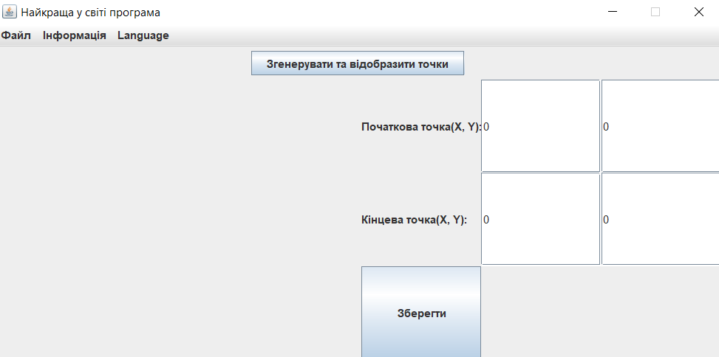

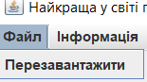

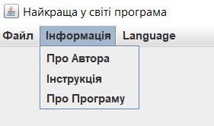

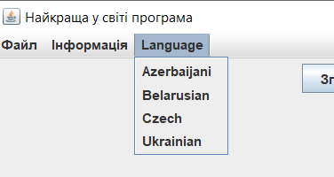

Зміна локалізації

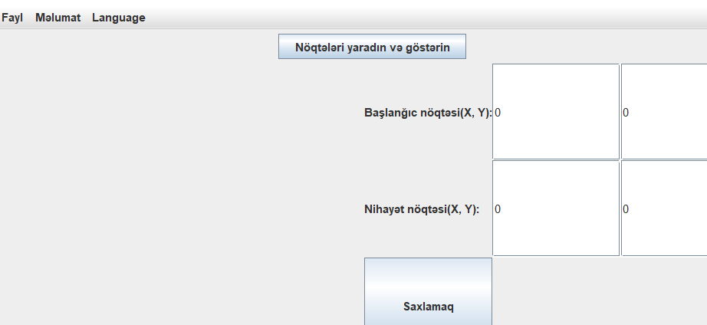

(К-ть точок зліва від лінії показується у назві форми)

